Oznanila  ČRNEČE – Sv. Jakob St., Sv. Andrej;  SV. KRIŽ in  LIBELIČE – Sv.Martin, - KIMAVEC  38. teden 2026 |  |  | 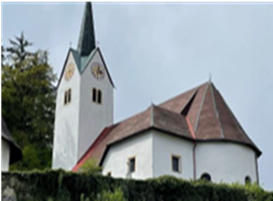  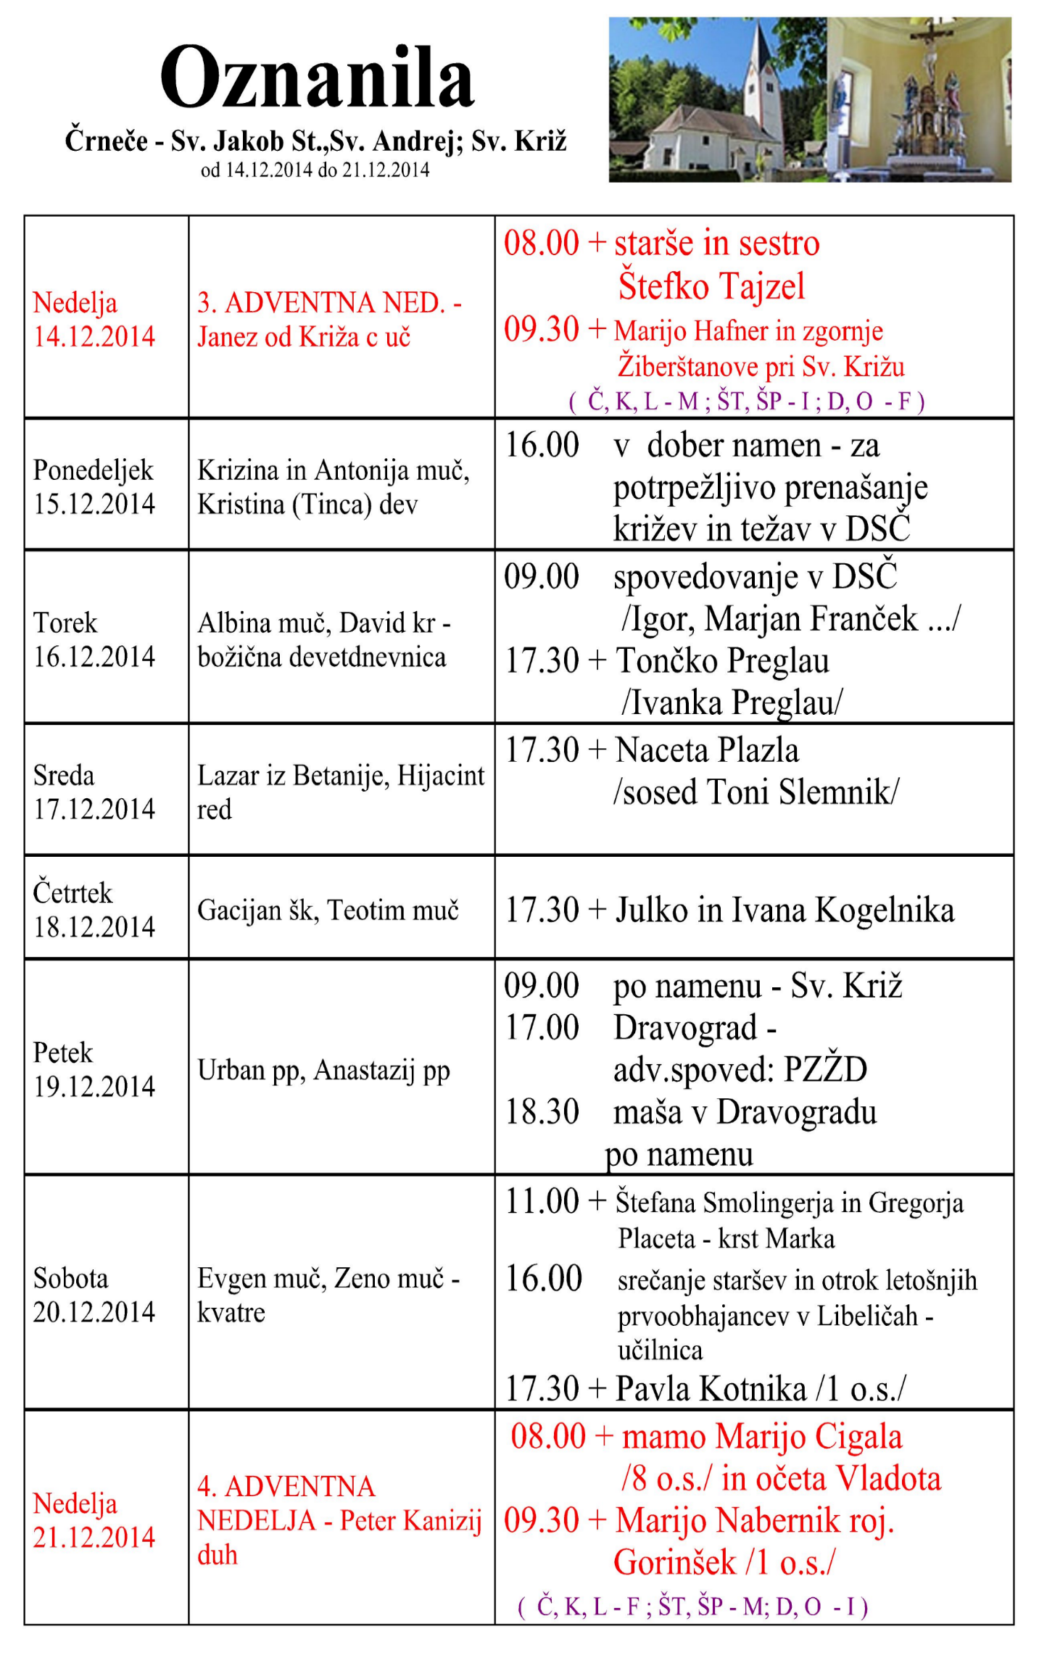  Slika 1
  18.NEDELJA  med letom  2. avgust |  | 8.00  8.00  9.30  10.00  11.00 |  | ŠT – † MIRKO EPŠEK - franček  D – † LOTKA JAMNIK - igor  Križ - porcijunkula :– † RUDI HUBMAN - igor  Ožbolt - lepa nedelja –ŽIVI in RAJNI FARANI – franček  Trije križi –lepa nedelja : † Marijo Dražnik –  blagoslov avtomobilov - igor
  18.NEDELJA  med letom  2. avgust  blagoslov avtomobilov | 8.00  8.00  9.30  10.00  11.00 |  | ŠT – † MIRKO EPŠEK - franček  D – † LOTKA JAMNIK - igor  Križ - porcijunkula :– † RUDI HUBMAN - igor  Ožbolt - lepa nedelja –ŽIVI in RAJNI FARANI – franček  Trije križi –lepa nedelja : † Marijo Dražnik –  blagoslov avtomobilov - igor
  18. NEDELJA  med letom  2. avgust  porcijunkula  Blagoslov avtomobilov | 8.00  8.00  9.30  10.00  11.00 |  | ŠT – † MIRKO EPŠEK - franček  D – † LOTKA JAMNIK - igor  Križ - porcijunkula :– † RUDI HUBMAN - igor  Ožbolt - lepa nedelja –ŽIVI in RAJNI FARANI – franček  Trije križi –lepa nedelja : † Marijo Dražnik –
24. NEDELJA  med leto letom  13. september  Janez Zlatousti, šk.  škof, cerkv. učitelj | 8.00  11.00  19.00  19.30 | Č – † ANKA STOPAR /Blanka z družino/  L – † IVAN KAJZER /10 o. s. /  Dobrova: romarji iz Ivnika – Eibiswalda, procesija k Sv. Križu z molitvijo  rožnega venca, nato dvojezična maša, po maši procesija z Najsvetejšim s  pesmijo Ave, Ave Marija, pete litanije VSEH SVETNIKOV in blagoslov.
Ponedeljek  14. september  Povišanje sv. Križa | 17.00 | Praznik Povišanje sv. Križa  Križ – † ANČKA ZABEL - Franček  – † Anzi Ramšak -5. obl . - Igor  Roza iz Lime$– †$
Torek  15. september  Šalostna Mati Božja  Valerijan, mučenec | 17.00 | Dan žalujočih  Križ † ROZINA KADIŠ - in drugi namen: za vse umrle v tem letu in  za vse žalujoče
Sreda  16. september  Kornelij, papež in  Ciprijan, škof. muć. mučmuč. mučenja | 08.00 | Č – † PETER RUDL /F. Kotnik/
Četrtek  17. september  Robert Bellarmino  šk., cerkv. učitelj | 18.00 | Č – † TEREZIJA OBLAK /osm./
Petek  18. September  Jožef Kupertinski,  duhovnik, redovnik | 9.00 | K – PO NAMENU
Sobota  19. september  Januarij, šk., mučenec  STIČNA MLADIH | 11.00 | Č – † VINKO RAPUC
25. NEDELJA  med leto letom  20. september  nedelja svetniških kandidatov | 8.00  09.30  11.00 | Č – † DUŠAN VUČKO / druž. Milena Potočnik iz Ljubečne/  ŠP – krstna nedelja: Zarja, Luna in Nik: † ALOJZ VIVOD  L – † mama IVICA in oče ANTON RING
DUHOVNI PREBLISK: Evangelij današnje nedelje nas povabi naravnost v srce odpuščanja. Peter sprašuje, kolikokrat je treba odpustiti, Jezus pa razkrije nežno, a močno resnico: odpuščanje ni matematika, ampak način življenja. Kdor zna odpustiti, najprej osvobodi sebe - srce se razbremeni, odnosi zadihajo, življenje se znova odpre.
Bog nam odpušča široko, velikodušno, brez merjenja in brez zamer. Zato nas vabi, da tudi mi drug drugemu podarimo ta dar: majhen, tih, a presenetljivo močan korak ljubezni, ki zdravi in vrača mir. Franček Kraner
Odgovarja: Franc Kraner, žpk – sodelavec, tel.: 051685734, e-mail: franc.kraner@rkc.si.
Naročniki mašnih namenov se strinjajo z objavo v tiskanih oznanilih in oznanilih na spletu ter oglasni deski.

